**MINISTARSTVO MORA, PROMETA I INFRASTRUKTURE**

Na temelju članka 13. stavka 8. Zakona o prijevozu u cestovnom prometu („Narodne novine“, br. 41/18, 98/19, 30/21, 89/21 – Odluka i Rješenje Ustavnog suda Republike Hrvatske, 114/22 i 136/24) ministar mora, prometa i infrastrukture donosi:

**PRAVILNIK**

**O IZMJENAMA I DOPUNAMA PRAVILNIKA O POSEBNIM UVJETIMA ZA VOZILA KOJIMA SE OBAVLJA JAVNI CESTOVNI PRIJEVOZ I PRIJEVOZ ZA VLASTITE POTREBE**

Članak 1.

U Pravilniku o posebnim uvjetima za vozila kojima se obavlja javni cestovni prijevoz i prijevoz za vlastite potrebe („Narodne novine”, br. 50/18, 56/19, 107/20, 127/21, 147/21 i 71/22) u članku 2. iza riječi:” teretna motorna vozila namijenjena javnom prijevozu terete” dodaju se riječi:”, potpuno automatizirana vozila”.

Članak 2.

U članku 3. stavku 1. podstavak 2. mijenja se i glasi: “

- ako ima ugrađen taksimetar isti mora biti odobrenog tipa, ovjeren i postavljen na korisniku vidljivom mjestu u vozilu, a cjenik autotaksi usluga mora biti jasno vidljiv, napisan slovima čija visina ne smije biti manja od 10 mm te postavljen na poleđini sjedala vozača i suvozača ili na vanjskim bočnim površinama vozila, osim na bočnim staklenim površinama vozača i suvozača.”.

Podstavak 3. briše se.

Članak 3.

Iza članka 3. dodaju se naslovi iznad članka i članci 3.a do 3.e koji glase:

“**Kartica autotaksi vozača**

Članak 3.a

(1) Kartica autotaksi vozača sastoji se od kartice autotaksi vozača i pripadajuće kartice autotaksi vozača za vozilo te sačinjava jedinstveni dokument.

(2) Za karticu autotaksi vozača i pripadajuću karticu autotaksi vozača za vozilo podnosi se jedan zahtjev.

(3) Postupak se pokreće na zahtjev stranke, a zahtjev za pokretanje postupka stranka može neposredno podnijeti izdavatelju kartice u pisanom obliku, poslati poštom na adresu izdavatelja ili elektroničkim putem podnošenjem zahtjeva u sustavu e-Građani.

(4) Za elektroničko podnošenje zahtjeva u sustavu e-Građani kao sredstvo autentifikacije koriste se vjerodajnice više i visoke razine.

(5) Zahtjev za izdavanje kartice autotaksi vozača i pripadajuće kartice autotaksi vozača za vozilo podnosi se na obrascu koji je u Prilogu 3. ovog Pravilnika i njegov je sastavni dio.

Članak 3.b

(1) Kartica autotaksi vozača i kartica autotaksi vozača za vozilo izdaju se na propisanom Obrascu.

(2) Obrazac kartice autotaksi vozača je pravokutnog oblika u ID-1 formatu (85,6 x 53,98 mm), izrađen od plastičnog materijala.

(3) Obrazac kartice autotaksi vozača za vozilo je pravokutnog oblika u veličini 165 x 100 mm, izrađen od plastičnog materijala.

(4) Obrazac kartica iz stavka 1. ovoga članka je u Prilogu 2. ovoga Pravilnika i njegov je sastavni dio.

(5) Rok važenja kartice autotaksi vozača i pripadajuće kartice autotaksi vozača za vozilo je 5 godina od datuma izdavanja ili do prestanka ispunjavanja uvjeta na osnovi kojih je kartica izdana.

(6) U slučaju gubitka kartice autotaksi vozača i/ili kartice autotaksi vozača za vozilo podnosi se zahtjev za izradu nove kartice autotaksi vozača i pripadajuće kartice autotaksi vozača za vozilo.

Članak 3.c

(1) Kartica autotaksi vozača za vrijeme vožnje mora biti istaknuta u vozilu tako da je cijela prednja strana kartice vidljiva putniku.

(2) Kartica autotaksi vozača za vozilo stavlja se u donji desni kut prednjeg vjetrobranskog stakla vozila na način da je cjelokupna prednja strana kartice vidljiva s vanjske strane vozila.

Članak 3.d

(1) Nakon zaprimanja zahtjeva za izdavanje kratice autotaksi vozača i pripadajuće kartice autotaksi vozača za vozilo, provjerava se ispunjavanje uvjeta iz članka 12.b stavak 2. točke 1. i 2. Zakona kako slijedi:

a) valjanost hrvatske vozačke dozvole B kategorije u evidenciji koju vodi ministarstvo nadležno za unutarnje poslove

b) valjanost vozačke dozvole izdane u državama članicama Europske unije i trećim državama neposrednim uvidom u vozačku dozvolu

c) stečenu stručnu osposobljenost za vozače B kategorije u evidenciji koji vodi ministarstvo nadležno za promet

d) za osobe koje su oslobođene obveze stjecanja početnih kvalifikacija za B kategoriju, uvidom u odgovarajući dokument i

e) da je osoba napunila 21 godinu života, uvidom u odgovarajući osobni dokument.

(2) Ispunjavanje uvjeta dobrog ugleda iz članka 12.b stavka 2. točke 3. Zakona, odnosno izvod iz kaznene evidencije, nakon zaprimanja zahtjeva za izdavanje kartice autotaksi vozača i pripadajuće kartice autotaksi vozača za vozilo, izdavatelj kartice pribavlja po službenoj dužnosti iz kaznene evidencije koju vodi ministarstvo nadležno za poslove pravosuđa i uprave.

(3) Izdavatelj kartice, kontinuirano tijekom cijele godine, provjerava ispunjavanje uvjeta za izdavanje kartice autotaksi vozača i pripadajuće kartice autotaksi vozača za vozilo te u slučaju prestanka ispunjavanja bilo kojeg uvjeta donosi rješenje o ukidanju izdanih kartica.

(4) Rješenje iz stavka 3. ovoga članka, izdavatelj kartice dostavlja vozaču i njegovom poslodavcu prema podacima iz evidencije koji vodi Hrvatski zavod za mirovinsko osiguranje.

(5) Ako se tijekom periodičke provjere valjanosti vozačke dozvole B kategorije utvrdi da je ista privremeno oduzeta, izdavatelj kartice rješenjem će privremeno ukinuti karticu autotaksi vozača i pripadajuću karticu autotaksi vozača za vozilo na isti rok.

(6) Ako se tijekom periodičke provjere valjanosti vozačke dozvole B kategorije u evidenciji koju vodi ministarstvo nadležno za unutarnje poslove utvrdi da strani državljanin nije u propisanom roku zamijenio vozačku dozvolu izdanu u drugoj državi za hrvatsku vozačku dozvolu, izdavatelj kartice rješenjem će ukinuti karticu autotaksi vozača i pripadajuću karticu autotaksi vozača za vozilo.

**Naknada za karticu autotaksi vozača**

Članak 3.e

(1) Rok izdavanja kartice za autotaksi vozače i pripadajuće kartice autotaksi vozača za vozilo u redovnom postupku je 30 radnih dana od dana podnošenja urednog zahtjeva.

(2) Rok izdavanja kartice za autotaksi vozače i pripadajuće kartice autotaksi vozača za vozilo u žurnom postupku je tri radna dana od dana podnošenja urednog zahtjeva.

(3) Podnošenje zahtjeva za izdavanje kartice za autotaksi vozače i pripadajuće kartice autotaksi vozača za vozilo u žurnom postupku biti će omogućeni kada se za to steknu tehnički preduvjeti.

(4) Naknada za pokriće troškova iz ovoga članka uplaćuje se na račun pravne osobe koja obavlja javnu ovlast.

(5) Zahtjev za izdavanje kartice smatra se potpunim kada korisnik uplati naknadu za njeno izdavanje.”.

Članak 4.

Iza članka 13. dodaju se naslovi iznad članka i članci 13.a do 13.d koji glase:

“**5. POTPUNO AUTOMATIZIRANO VOZILO KOJIM SE PRUŽA USLUGA JAVNOG PRIJEVOZ PUTNIKA**

**Posebni uvjeti koje mora ispunjavati potpuno automatizirano vozilo**

Članak 13.a

(1) Potpuno automatizirano vozilo mora ispunjavati sljedeće uvjete:

- biti jasno označeno natpisom „POTPUNO AUTOMATIZIRANO VOZILO“ na prednjoj, stražnjoj i bočnim stranama vozila. Natpis na prednjoj strani vozila mora biti izveden zrcalno tako da se jasno ocrtava u odnosu na boju dijela vozila na kojem se natpis nalazi, pri čemu visina slova u natpisu ne smije biti manja od 90 mm.

-vozilo mora imati aktivni pokaznik koji prikazuje broj svjedodžbe operatora intervencije na daljinu tijekom obavljanja zadaća u vozilu.

**Testiranje pružanja usluge potpuno automatiziranim vozilom**

Članak 13.b

(1) Testiranje pružanja usluge prijevoza potpuno automatiziranim vozilom na registriranom vozilu uzorku u realnim uvjetima, provodi se prije početka pružanja usluge javnog prijevoza.

(2) Serija vozila za koju potpuno automatizirano vozilo uzorak nije zadovoljilo na testiranju ne može se koristiti za pružanje usluga javnog prijevoza.

(3) Pravna osoba koja obavlja cestovni prijevoz putnika potpuno automatiziranim vozilima mora osigurati najmanje po jednog operatora intervencije na daljinu na deset vozila koja se nalaze u prometu na cestama, odnosno operatora u vozilu po vozilu koje se nalazi u prometu na cestama tijekom testiranja pružanja usluge prijevoza.

**Postupak testiranja pružanja usluge prijevoza potpuno automatiziranim vozilom**

Članak 13.c

Postupak testiranja pružanja usluge prijevoza potpuno automatiziranim vozilom obuhvaća provjeru:

1. Funkcioniranja aplikacije za naručivanje i plaćanje prijevoza te vremensku i mjesna dostupnost usluge

2. Načina odabira mjesta za ukrcaj i iskrcaj putnika vodeći računa o sigurnosti ostalih sudionika u prometu te uvjeta preglednosti i prohodnosti na prometnim površinama koje koristi

3. Funkcioniranje daljinske intervencije odnosno nadzora potpuno automatiziranog vozila od strane operatora u vozilu ili operatora intervencije na daljinu, uključujući elemente poput adekvatne podatkovne veze, tehničke opreme te obuke operatora

4. Načina upravljanja incidentima, uključujući komunikaciju s putnicima i hitnim službama te manevar koji sustav poduzima u svrhu pomicanja ili stavljanja vozila u stanje minimalnog rizika (MRM i MRC)

5. Sustava i tehničke opreme za održavanje potpuno automatiziranih vozila te kibernetičke sigurnosti sukladno ISO 27001:2022 standardu

6. Načina komunikacije i suradnje s jedinicama lokalne samouprave i hitnim službama i

7. Prostorija iz kojih se obavlja daljinska intervencija kao i funkcionalnosti tehničke opreme i procedura koje se koriste kao garancije sigurnog prometovanja vozila u izvanrednim situacijama.

**Način provedbe postupka testiranja usluge prijevoza potpuno automatiziranim vozilima**

Članak 13.d

(1) U svrhu provedbe postupaka testiranja usluge prijevoza potpuno automatiziranim vozilima Ministar će imenovati Povjerenstvo.

(2) U Povjerenstvo iz stavka 1. ovoga članka se imenuju dva predstavnika Ministarstva nadležnog za promet, predstavnik Ministarstva nadležnog za unutarnje poslove i predstavnik upravitelja cesta. Predstavnik Ministarstva nadležnog za poslove prometa je ujedno i predsjednik Povjerenstva.

(3) Povjerenstvo pregledava propisanu dokumentaciju te provodi testiranje usluge prijevoza potpuno automatiziranim vozilom na registriranom vozilu uzorku. Radu Povjerenstva obavezno prisustvuje i predstavnik proizvođača potpuno automatiziranih vozila.

(4) Po završetku postupka iz stavka 3. ovoga članka Povjerenstvo izrađuje Izvješće o ispunjavanju uvjeta za izdavanje odobrenja za obavljanje prijevoza potpuno automatiziranim vozilima.

(5) Predsjednik Povjerenstva rukovodi radom Povjerenstva te potpisuje Izvješće, tako da svaki član Povjerenstva može navesti svoje izdvojeno mišljenje.

(6) Troškove koji nastanu u postupku testiranja snosi u cijelosti proizvođač/vlasnik potpuno automatiziranog vozila.”.

Članak 5.

Naslov iznad članka 20. mijenja se i glasi:” IV. POTVRDA O ISPUNJAVANJU POSEBNIH UVJETA ZA VOZILA”.

Iza stavka 3. dodaje se novi stavak 4. koji glasi:” (4) U slučaju promijene podataka iz potvrde, potrebno je ishoditi novu potvrdu u roku od 15. dana od dana promjene.”

Dosadašnji stavci 4. do 8. postaju stavci 5. do 9.

Članak 6.

Iznad članka 23. dodaje se naslov koji glasi: “VI. PRIJELAZNE I ZAVRŠNE ODREDBE”.

U članku 23. stavak 2. briše se.

Članak 7.

Umjesto dosadašnjeg Priloga, dodaju se novi Prilozi 1., 2. i 3. koji su sastavni dijelovi ovoga Pravilnika.

Članak 8.

Ovaj Pravilnik stupa na snagu osmoga dana nakon dana objave u „Narodnim novinama”.

Klasa:

Urbroj: Zagreb, datum

**MINISTAR**

Oleg Butković

**PRILOG 1.**

*prednja stranica*

STANICA ZA TEHNIČKI PREGLED VOZILA

»Naziv, adresa i telefonski broj stanice za tehnički pregled koja je obavila pregled i izdala potvrdu«

Broj potvrde _______

**POTVRDA**

**O ISPUNJAVANJU POSEBNIH UVJETA ZA VOZILO KOJIM SE OBAVLJA PRIJEVOZ**

»Vrsta prijevoza za koju se izdaje potvrda«

__________________________________________________

Datum pregleda:

Sat izdavanja potvrde:

Potvrda vrijedi do:

__________________________________________________

**OSNOVNI IDENTIFIKACIJSKI PODACI O VOZILU**

Vrsta vozila:

Marka vozila:

Model vozila:

Tip vozila:

VIN oznaka:

Oblik karoserije:

Godina puštanja u promet:

Godina prve registracije u RH:

Taksimetar:

**OCJENA STANICE ZA TEHNIČKI PREGLED VOZILA:**

Na temelju članka 13. stavka 7. Zakona o prijevozu u cestovnom prometu (»Narodne novine« br. 41/18, 98/19, 30/21, 89/21, 114/22 i 136/24) stanica za tehnički pregled potvrđuje da promatrano vozilo

»ispunjava« »ne ispunjava«

uvjete iz članka ______ »Pravilnika o posebnim uvjetima za vozila kojima se obavlja javni cestovni prijevoz i prijevoz za vlastite potrebe« (»Narodne novine«, („Narodne novine”, br. 50/18, 56/19, 107/20, 127/21, 147/21, 71/22 i 136/24) »vrsta vozila« za sudjelovanje u »vrsta prijevoza za koje vozilo zadovoljava«

Ova potvrda vrijedi samo uz prometnu dozvolu vozila.

__________________________________________________

Nadzornik: »broj licence, ime i prezime nadzornika«

M. P.

*Stražnja strana*

Sadržaj potvrde o ispunjavanju posebnih uvjeta za javni cestovni prijevoz i prijevoz za vlastite potrebe

Potvrda mora sadržavati najmanje sljedeće elemente:

1. Naziv, adresa i telefonski broj stanice za tehnički pregled koja je obavila pregled i izdala potvrdu
2. Jedinstveni broj potvrde
3. Vrstu prijevoza za koji se potvrda izdaje
4. Najmanje sljedeće identifikacijske podatke o vozilu:

o Vrsta vozila,

o Marka vozila,

o Model vozila,

o Tip vozila,

o VIN oznaka,

o Oblik karoserije,

o Godina puštanja u promet,

o Godina prve registracije u RH

o Taksimetar da/ne

1. Navođenje zakonskih i podzakonskih propisa na osnovi kojih vozilo ispunjava ili ne ispunjava posebne uvjete propisane ovim pravilnikom

6. Napomenu »Ova potvrda vrijedi samo uz prometnu dozvolu vozila«.

7. Broj licence te ime i prezime nadzornika koji je obavio pregled.

**PRILOG 2.**

**Kartica autotaksi vozača**

Prednja strana kartice

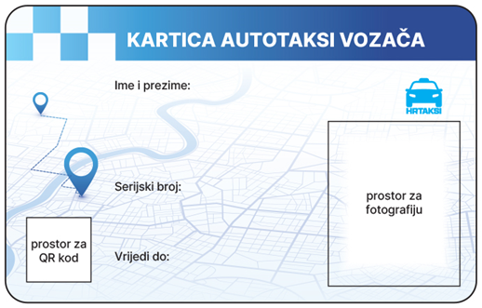

Poleđina kartice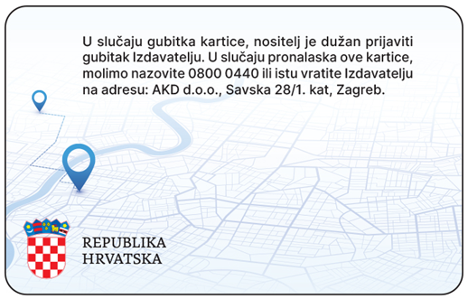

**Kartica autotaksi vozača za vozilo**

Prednja strana kartice

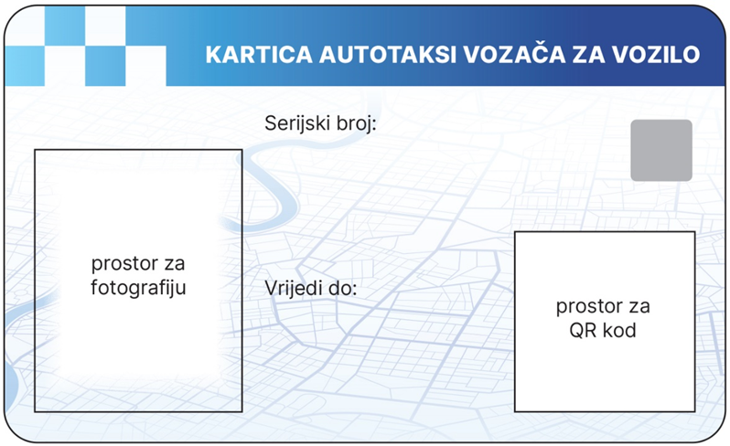

Poleđina kartice

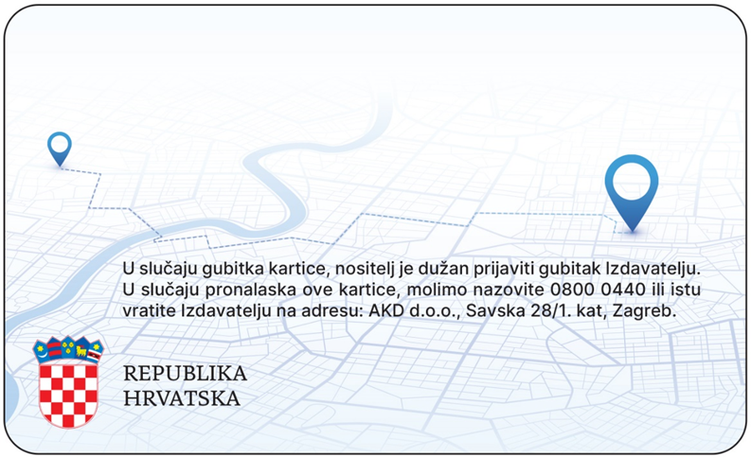

**PRILOG 3.**

